【事故调查报告】高河镇五丰地块安置房建设二期项目“6.26”一般物体打击事故调查报告
来源：安庆市怀宁县·基层公开 安庆市怀宁县·基层公开
原文链接：https://www.ahhn.gov.cn/grassroots/2000000951/2030429983.html
发布时间：2025-08-08 抓取时间：2026-10-22

无障碍 关怀版
导航 首页
• 专题首页
• 政策解读
• 回应关切
• 政务服务
• 依申请公开
• 望江县
• 岳西县
• 怀宁县 自然资源领域 重大建设项目 公共资源交易 安全生产 税收管理领域 国有土地上房屋征收与补偿 保障性住房 农村危房改造 生态环境 公共文化服务 公共法律服务 巩固拓展脱贫攻坚成果同乡村振兴有效衔接 救灾 食品药品监管 就业创业 社会保险 社会救助 养老服务 户籍管理 涉农补贴 义务教育领域 市政服务 城市综合执法 医疗卫生 旅游领域 统计领域 广播电视领域 交通运输领域 水利领域
• 太湖县
• 宿松县
• 迎江区
• 宜秀区
• 大观区
• 桐城市
• 潜山市
>>>
索引号： | 003123153/202605-00107 | 信息分类： | 市场监管、安全生产监管,公民
内容分类： | 事故通报 | 发文日期： | 2025-08-08 16:39:32
发布机构： | 怀宁县 | 生成日期： | 2025-08-08 16:39:32
来源单位： | 怀宁县应急管理局
生效时间： |  | 废止时间：
名 称： | 【事故调查报告】高河镇五丰地块安置房建设二期项目“6.26”一般物体打击事故调查报告
文 号： |  | 关键词：

索引号： | 003123153/202605-00107
信息分类： | 市场监管、安全生产监管,公民
内容分类： | 事故通报
发文日期： | 2025-08-08 16:39:32
发布机构： | 怀宁县
生成日期： | 2025-08-08 16:39:32
来源单位： | 怀宁县应急管理局
生效时间：
废止时间：
名 称： | 【事故调查报告】高河镇五丰地块安置房建设二期项目“6.26”一般物体打击事故调查报告
文 号：
关键词：

【事故调查报告】高河镇五丰地块安置房建设二期项目“6.26”一般物体打击事故调查报告
2025-08-08 16:39作者：怀宁县应急管理局来源：怀宁县应急管理局文字大小：[ 大 中 小 ]【我要纠错】 背景色：
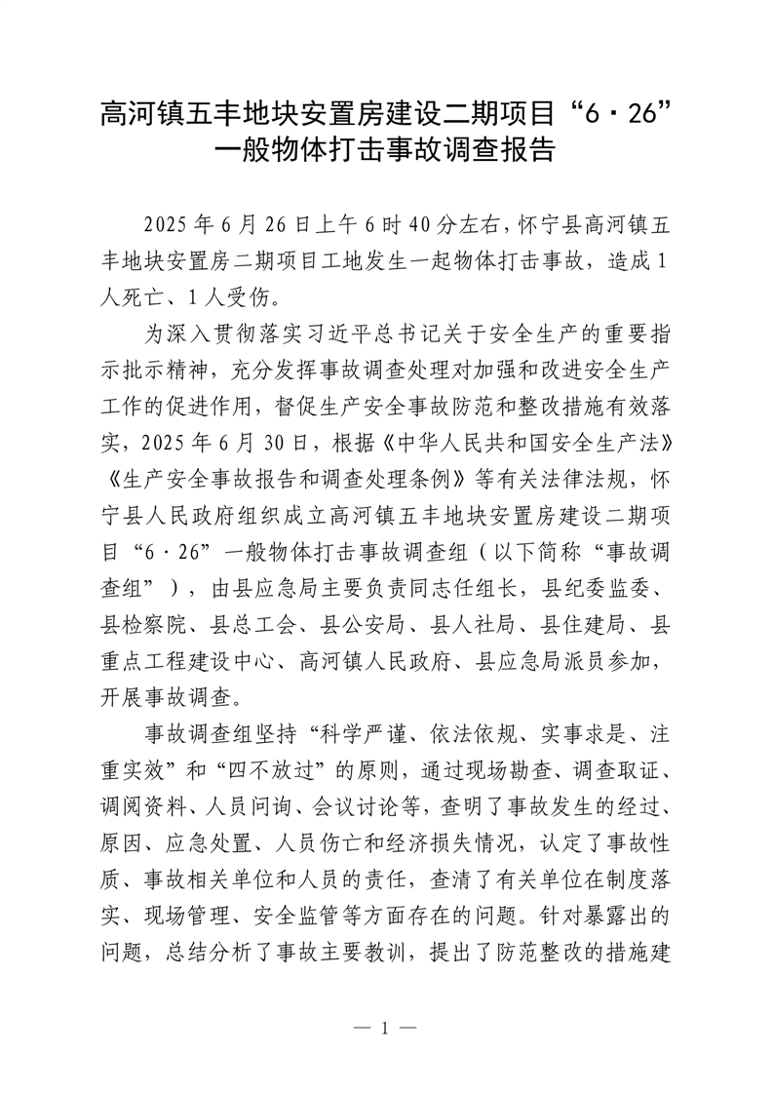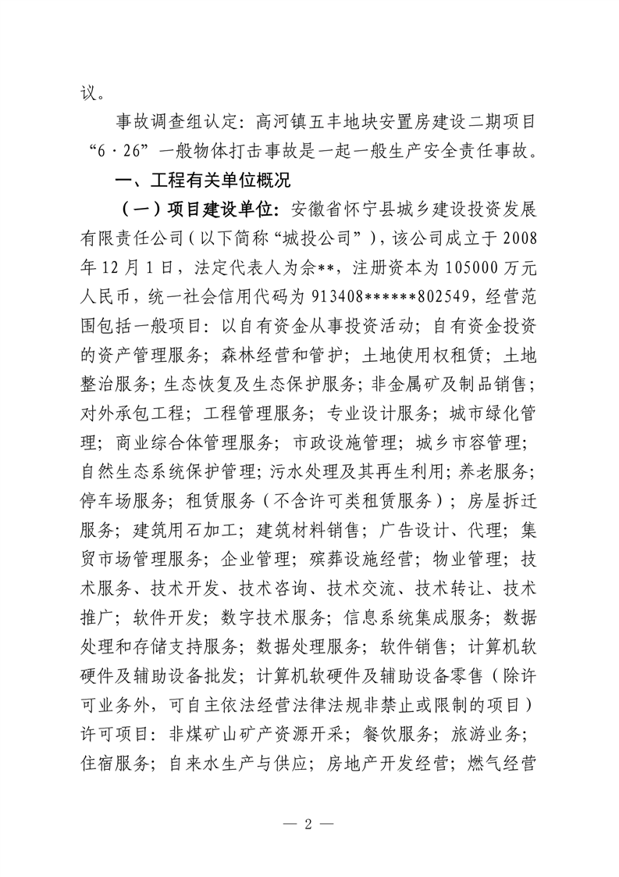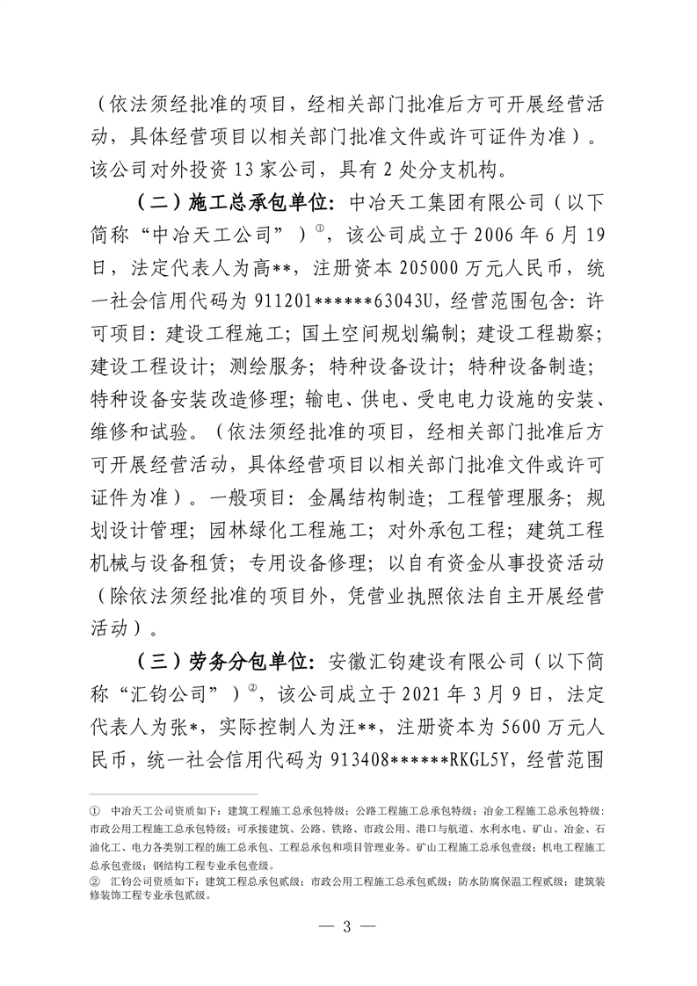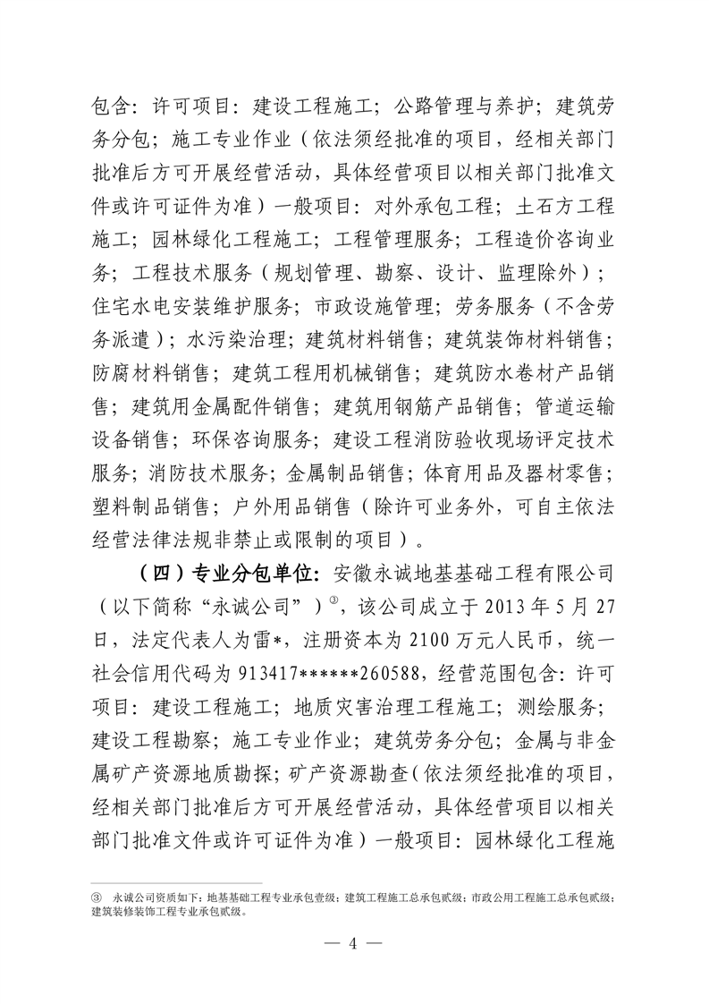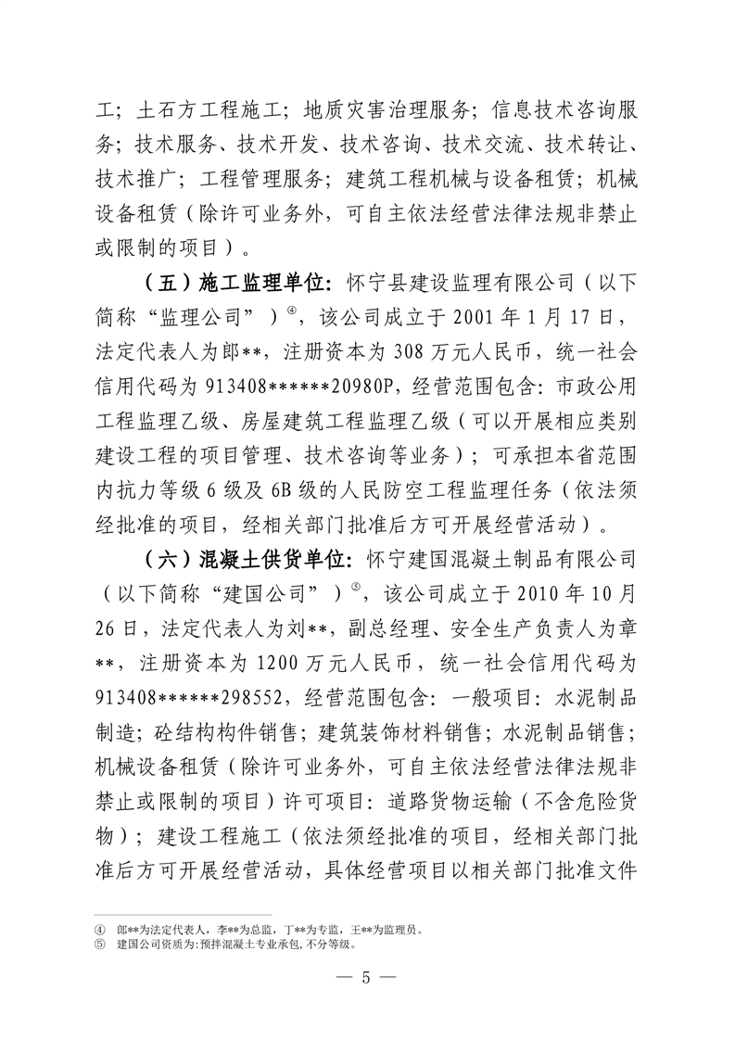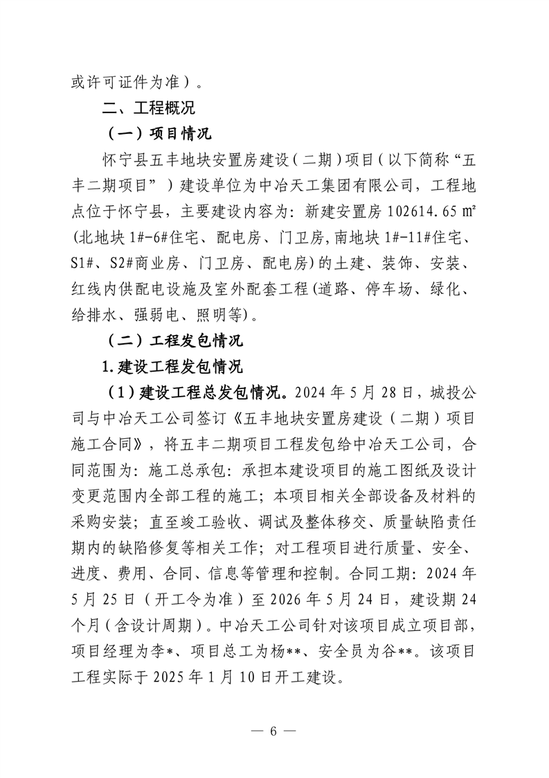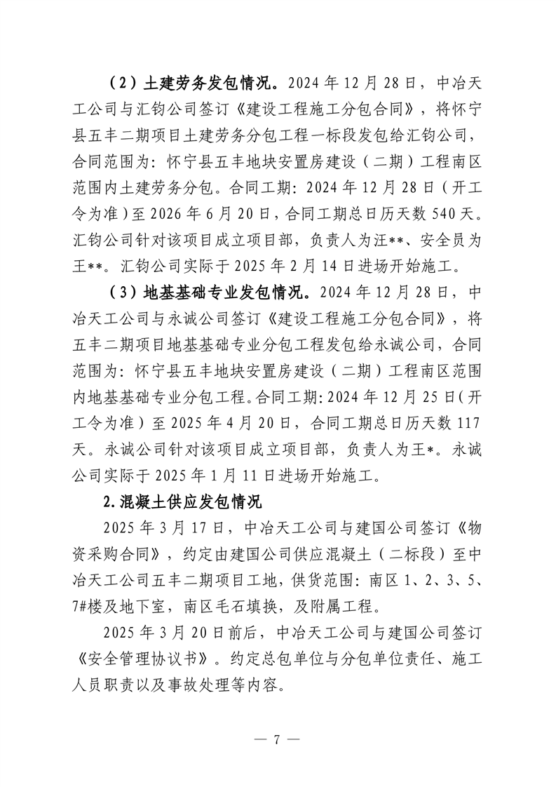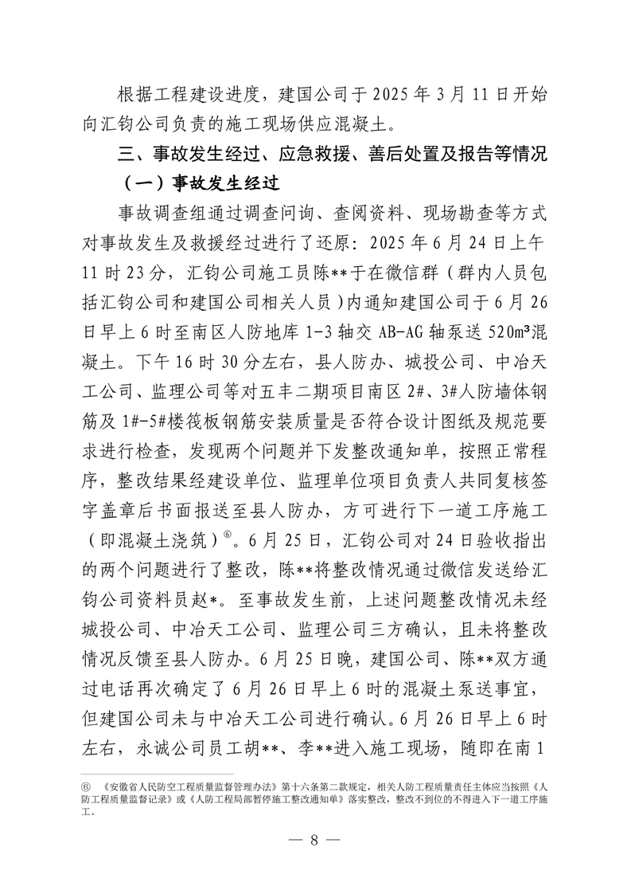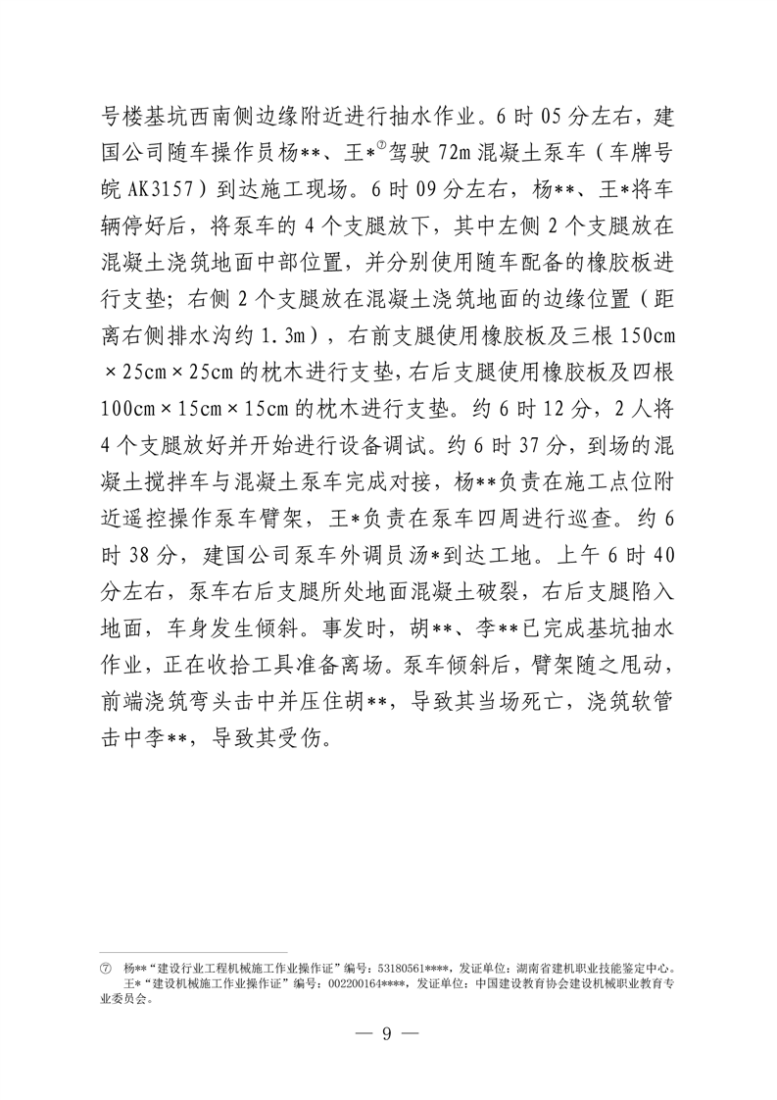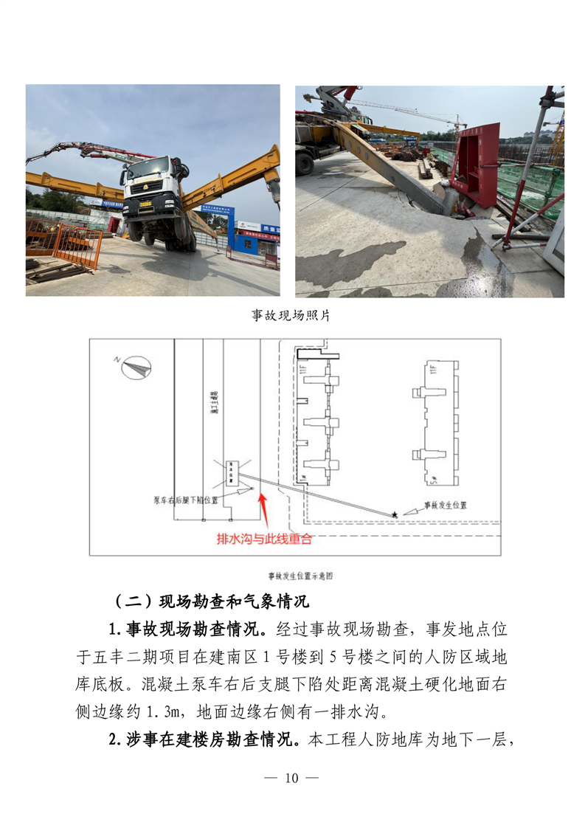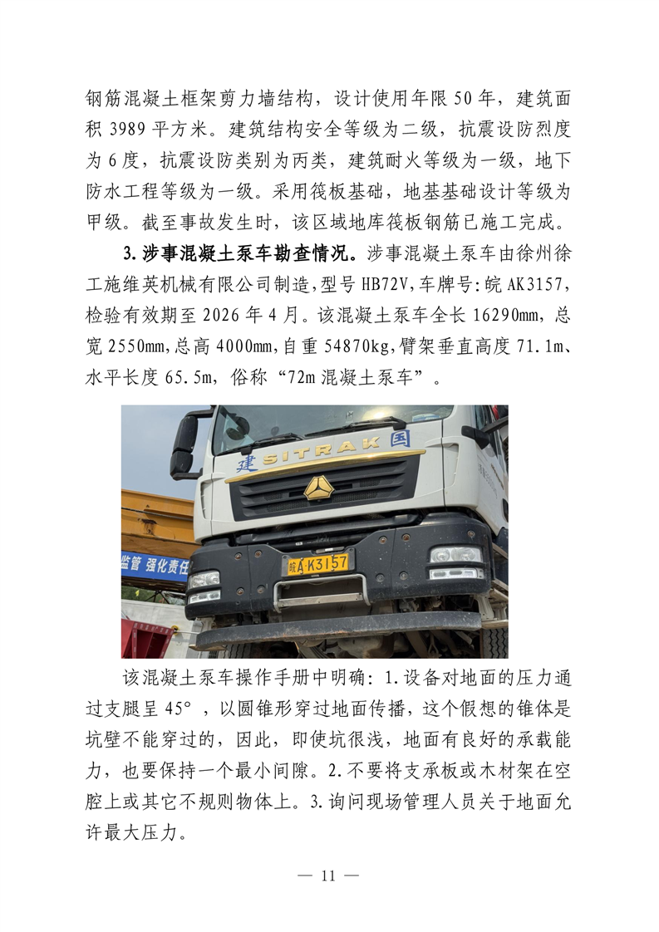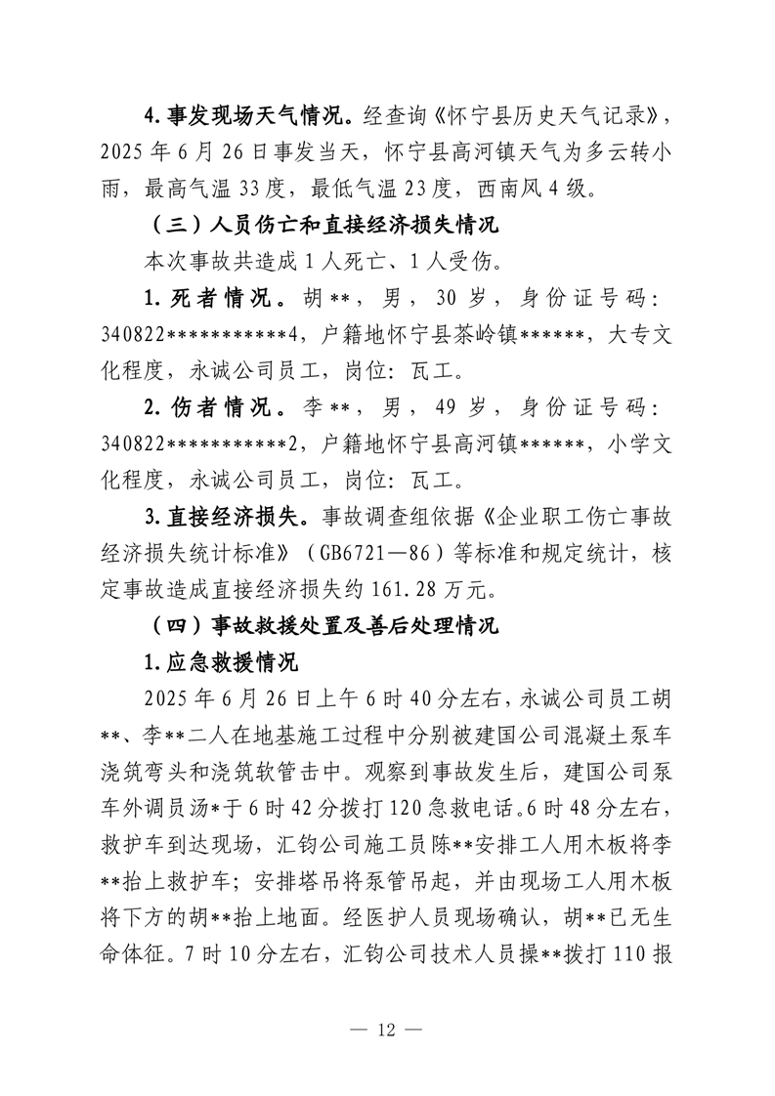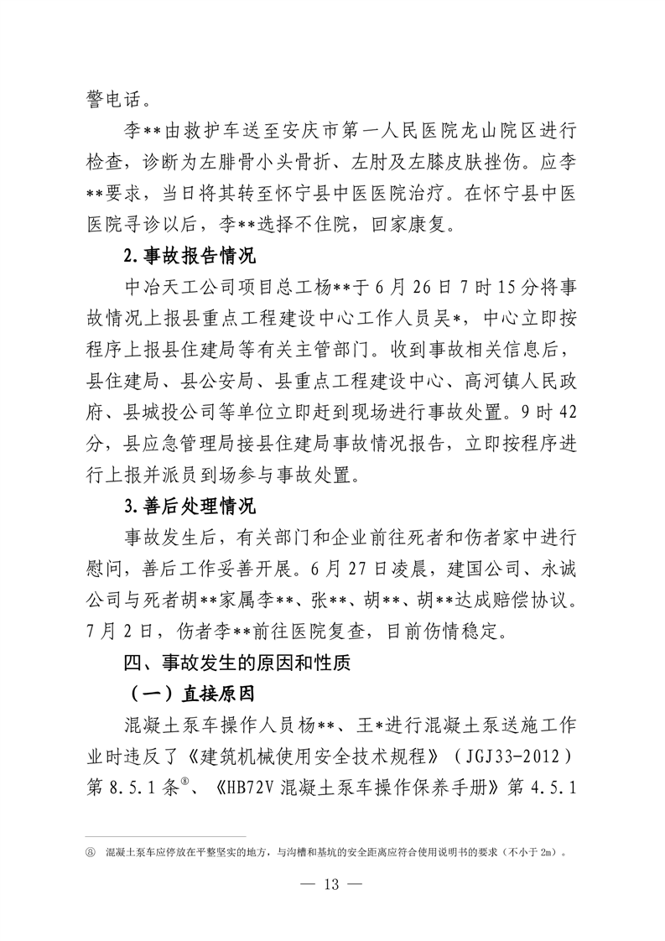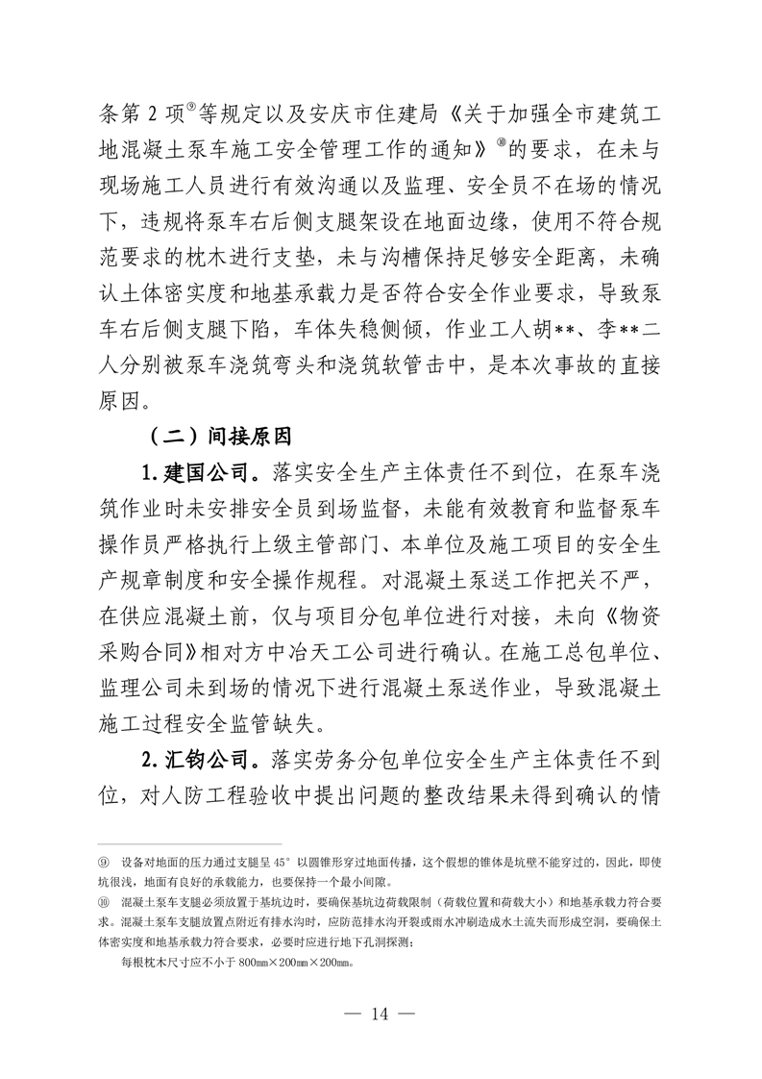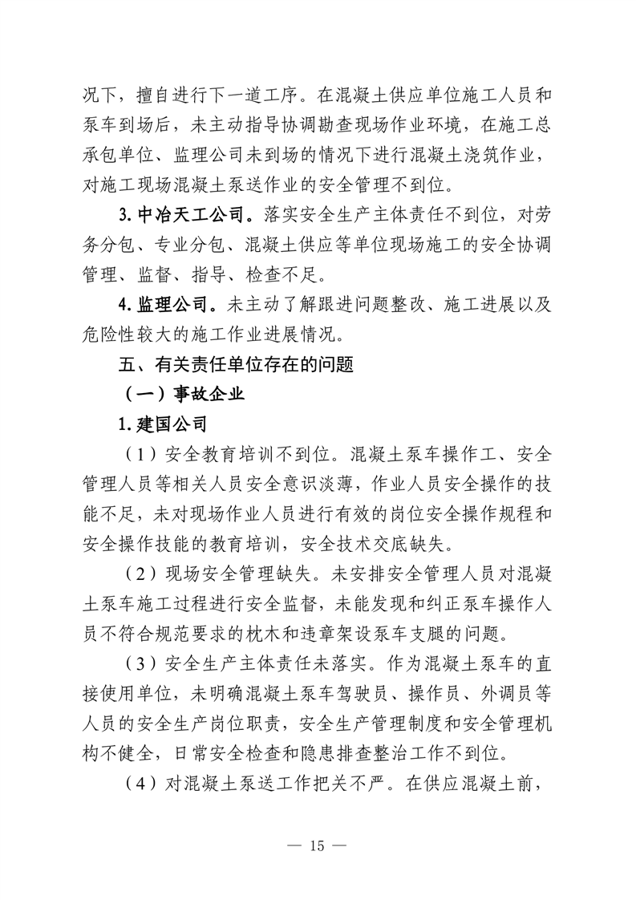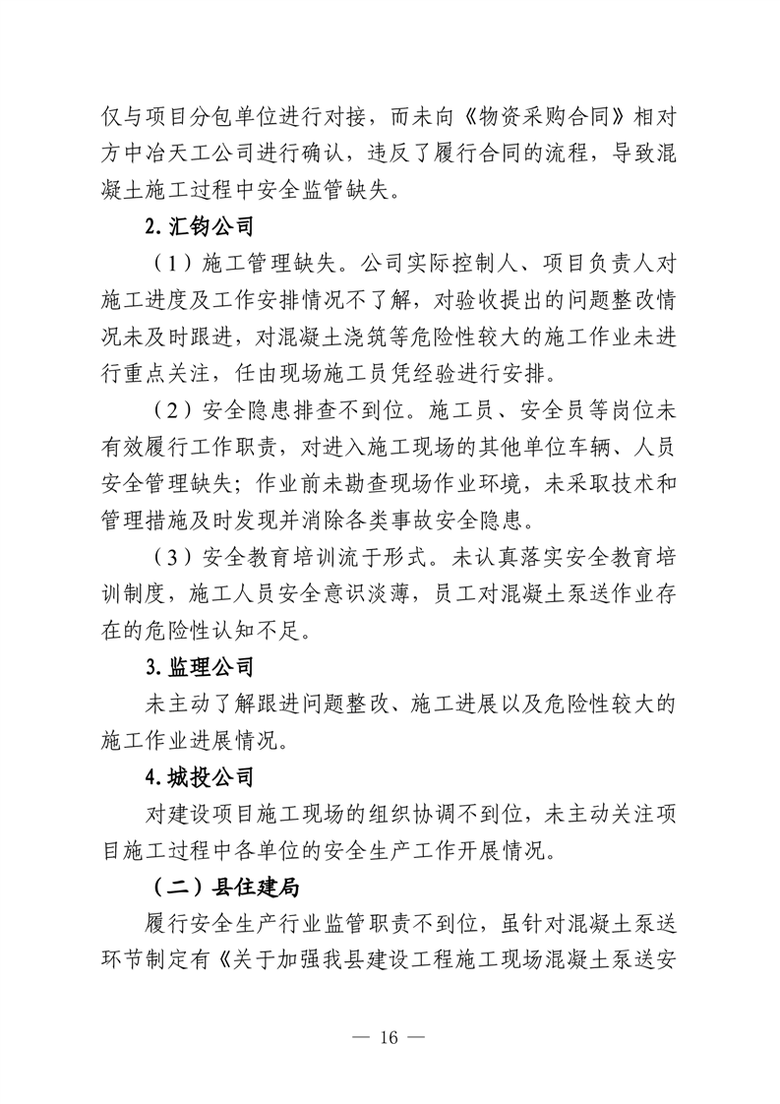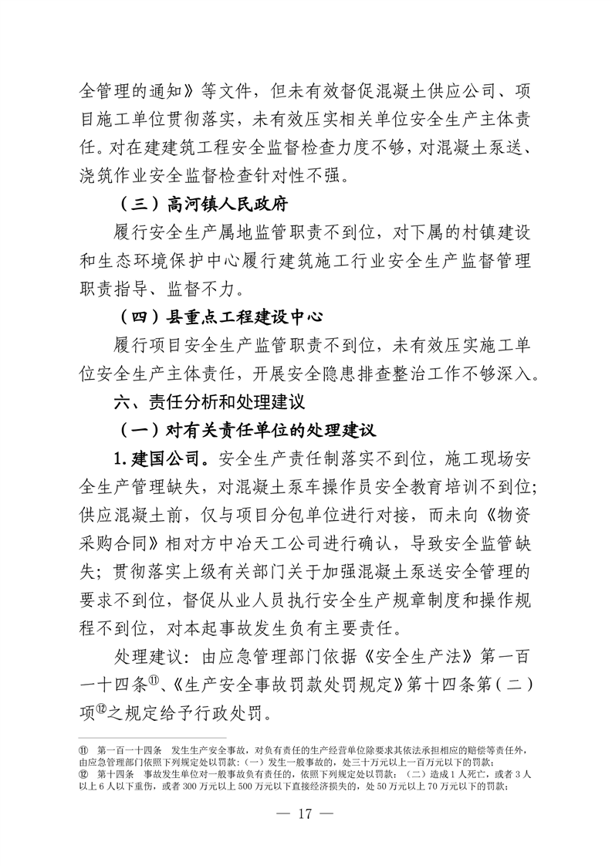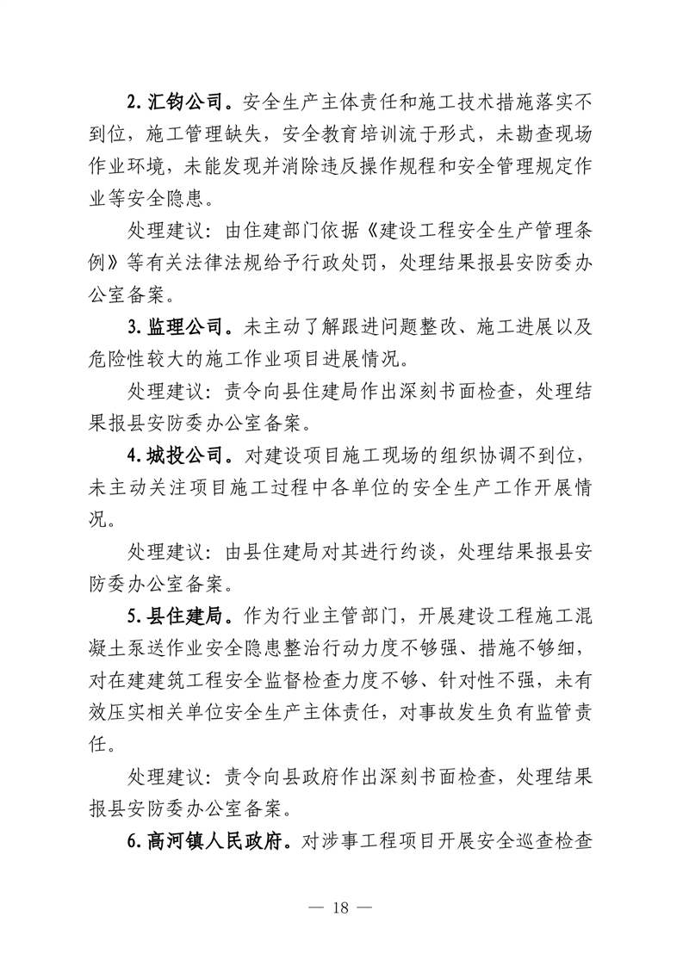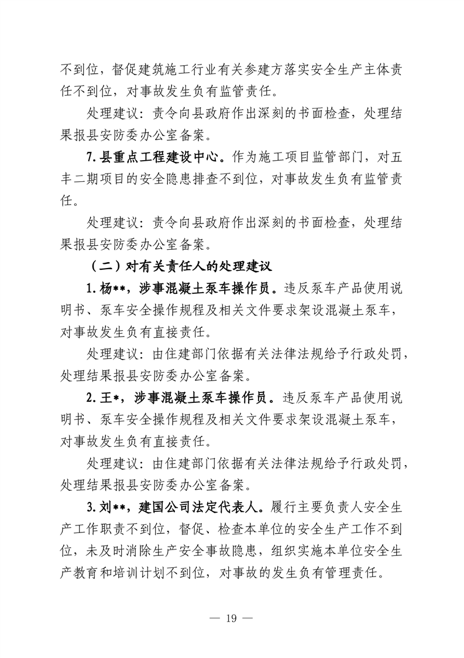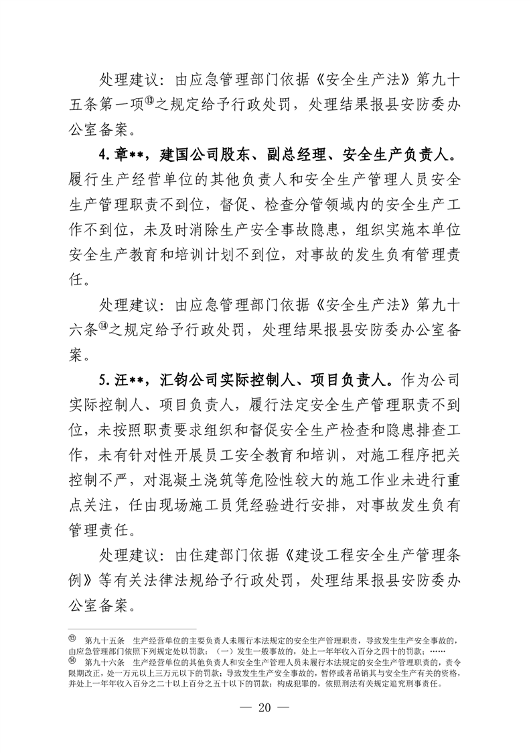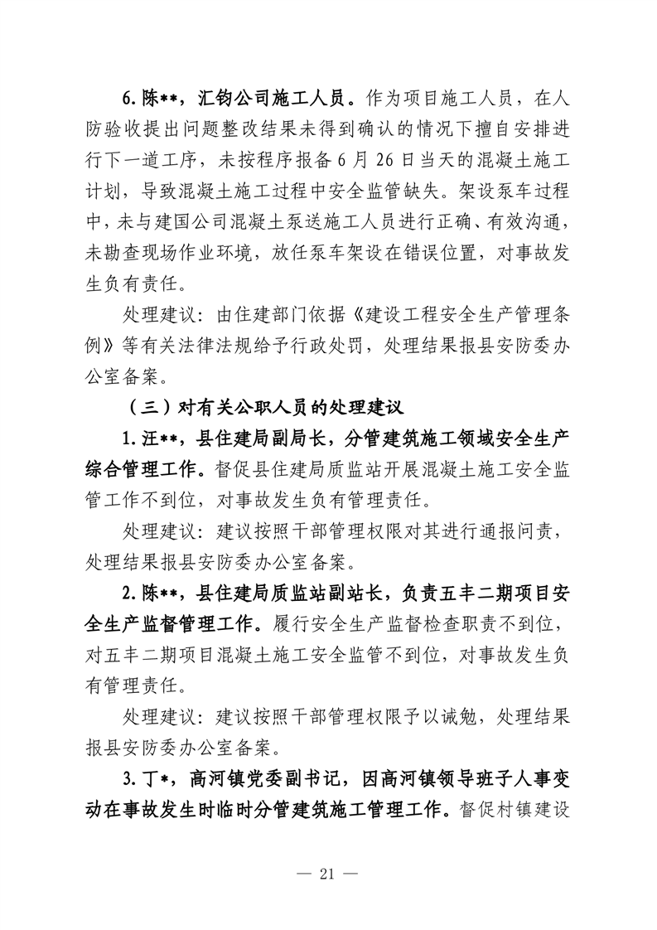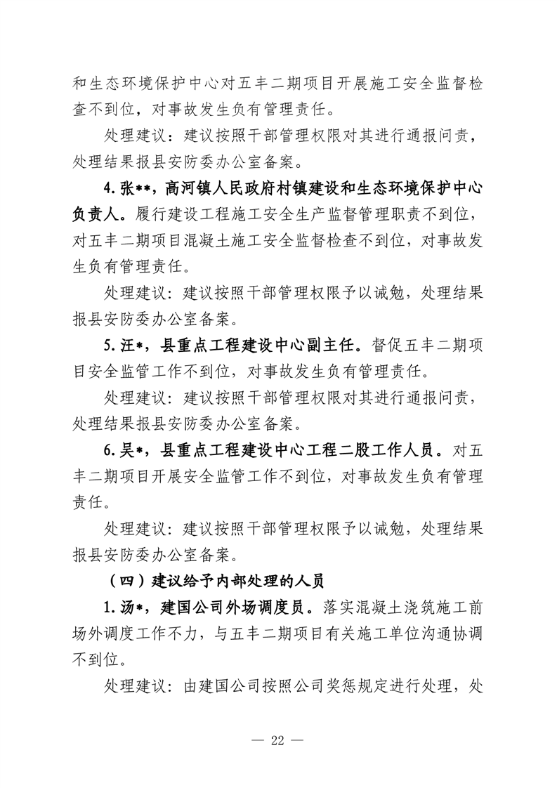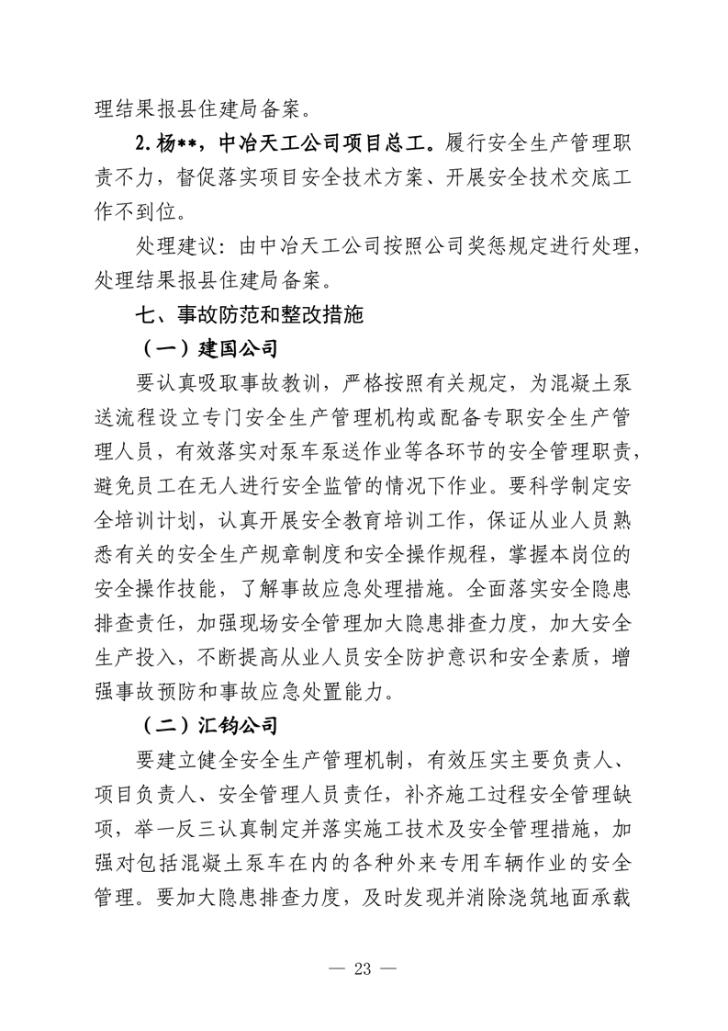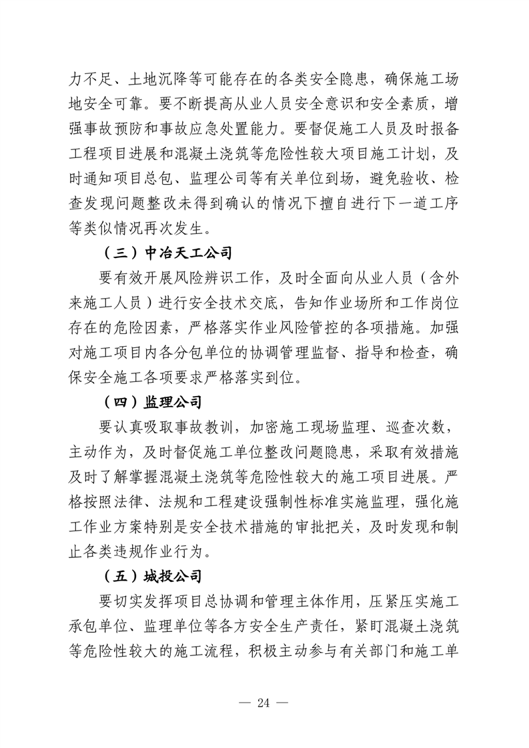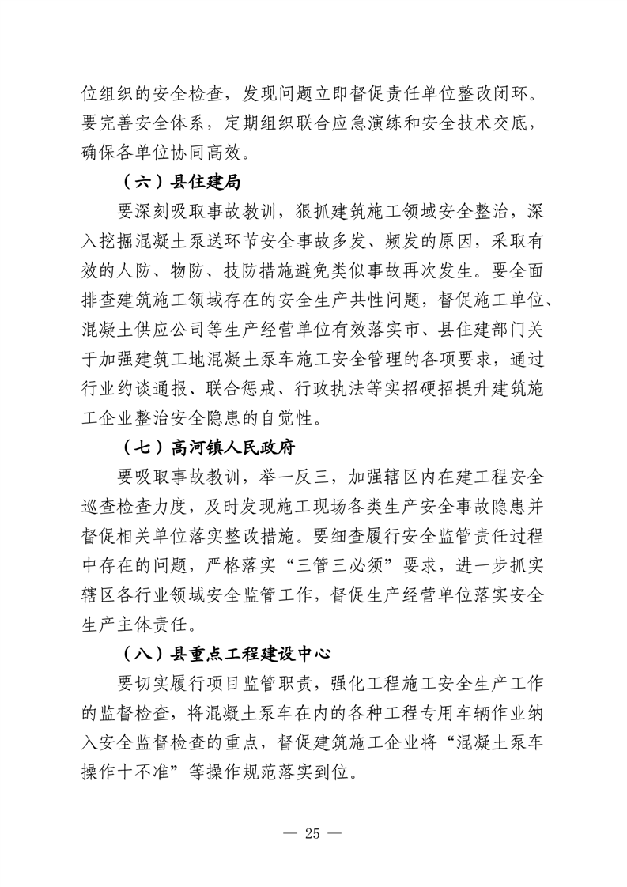
分享到：
主办单位：怀宁县人民政府办公室
承办：怀宁县政务信息化管理中心
运维电话：0556-4611379
违法和不良信息举报中心
隐私保护

邮编：246121
皖公网安备 34082202000128号
皖ICP备11000046号
网站标识码：3408220002
网站地图

本站已支持IPV6访问

